BTS NDRC – sujet zéro LV1
Première partie de l’épreuve
Schlachtfeld Internet: Wenn Hersteller zu Online-Händlern werden
Für Adidas, Lego und Co. wird der eigene Online-Shop als Verkaufskanal immer wichtiger. Doch nicht alle Markenhersteller trauen sich, im Internet wirklich aggressiv zu werben - zum Leidwesen der Verbraucher.
Ob Adidas, Lego oder Haribo: Immer öfter verkaufen Markenhersteller ihre Produkte auch in eigenen Online-Shops. Doch besonders günstig sind die Produkte dort meistens nicht. Denn für viele Händler ist das Online-Geschäft ein gefährlicher Balance-Akt. Sie wollen direkten Kontakt zur ihren Endkunden. Aber sie wollen auch die "klassischen" Händler, die bislang noch den größten Teil ihrer Ware verkaufen, nicht verärgern.
Eine Ausnahme ist Adidas. "Unsere Website ist unser wichtigster Store auf der Welt", sagte Konzernchef Kasper Rorsted kürzlich in einem Interview. Der Sportartikelherseller verkauft in seinem Online-Shop alles - vom Trikot der deutschen Fußball-Nationalmannschaft bis zur Yogamatte - und nimmt dabei vergleichsweise wenig Rücksicht auf Sportgeschäfte und andere Händler, die in der Vergangenheit die wichtigsten Verkaufskanäle waren.
Adidas will den Umsatz in den eigenen Online-Stores bis 2020 auf vier Milliarden Euro steigern - das ist viermal so viel wie noch 2016. Allein 2017 stiegen die Umsätze um 57 Prozent. Um solche Wachstumsraten zu erreichen, zieht Adidas alle Register. Das Unternehmen lockt im Internet mit Schlussverkaufsrabatten und bietet den Kunden die Möglichkeit, die Sportschuhe und Adiletten nach eigenem Gusto zu gestalten.
So aggressiv wie Adidas treiben allerdings die wenigsten Markenartikel-Hersteller ihr Online-Engagement voran. Und das aus gutem Grund: "Jeder Hersteller, der einen eigenen Online-Shop aufmacht, wird von den Händlern argwöhnisch beäugt. Wenn er dann in einen Preiswettbewerb einsteigt, führt das zu massiven Konflikten", beschreibt der Handelsexperte Kai Hudetz vom Kölner Institut für Handelsforschung (IFH) die Situation. Die Hersteller stecken in einem Dilemma. "Um die Händler nicht zu verärgern, müssen sie ihre Ware im eigenen Online-Shop relativ teuer anbieten. Doch so verkauft man im Internet nichts."
Das vorsichtige Agieren setzt dem Erfolg der meisten Hersteller-Shops enge Grenzen. Zwar konnten die Hersteller ihre Online-Umsätze dem "Branchenreport Online" des IFH zufolge seit 2011 um gut zwei Drittel auf mehr als 5 Milliarden Euro steigern. Doch wuchsen sie damit schwächer als der Online-Handel insgesamt. In den nächsten Jahren dürfte ihr Marktanteil nach einer Prognose des IFH praktisch stagnieren.
Um trotz eher vorsichtiger Preispolitik für die Kunden attraktiv zu sein, setzen viele Hersteller in ihren Online-Shops auf befristete Aktionen. Oder sie bieten Produkte an, die es woanders nicht gibt, und umwerben die Kunden mit der Möglichkeit, die bestellten Produkte zu individualisieren.
So lockt der Haribo-Shop zwar nicht mit Kampfpreisen. Doch bietet er einige Spezialitäten, die es im normalen Handel nicht gibt: etwa Packungen sortenreiner Gummibärchen - nur in Gelb, nur in Rot oder nur in Grün. Nivea bietet Online-Bestellern die Möglichkeit, die klassischen blauen Cremedosen - gegen Aufpreis - mit eigenen Familienfotos verzieren zu lassen.

- Datum 03.07.2018
- Autorin/Autor Erich Reimann (dpa)
- Permalink https://p.dw.com/p/30iIH
Seconde partie de l’épreuve
Sie verkaufen Handys beim Mediamarkt “Saturn”. Sie haben im Angebot zwei Modelle, die auch im Online-Katalog zu finden sind, ein Samsung und ein Nokia. Die meisten Kunden kaufen das Samsung-Modell. Ihr Abteilungschef möchte aber, dass mehr Nokia-Handys verkauft werden.
- Welche Aspekte des Produkts können Sie für die Kunden hervorheben?
- Welchen Kundentyp können Sie mit diesem Produkt ansprechen?
- Was können Sie dem Kunden anbieten, damit er sich für dieses Produkt entscheidet?
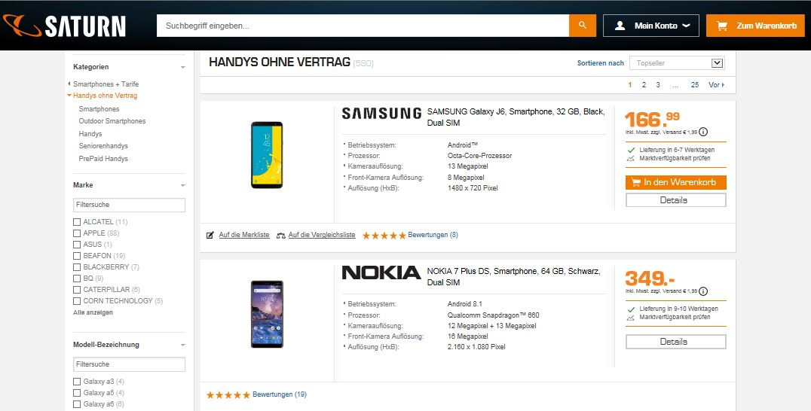
- Wie könnte man im Online-Katalog der Firma dieses Produkt attraktiver machen?

argwöhnisch beäugt : regardé de travers
vorsichtig : prudent
hervorheben : mettre en avant
sich entscheiden für : opter pour

